標本の作り方
〇 準備するもの
昆虫針、発泡スチロール（発泡スチレンボード）、木箱（蓋つき）、ナフタリン（衣類用防虫剤を使用）、酢酸エチル（今回は除光液で代用）、湿気取り

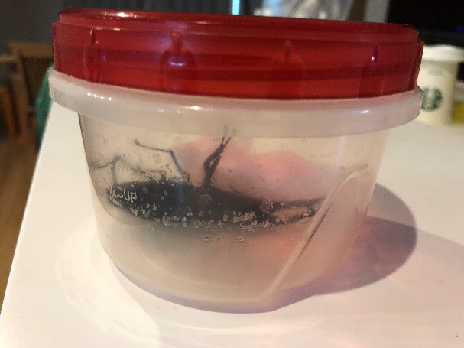
〇 作成の手順
- 採取した昆虫を密閉容器に入れ、酢酸エチルなどの薬品（今回は除光液で代用）を染み込ませた脱脂綿を用いて殺虫する。（1日程度）

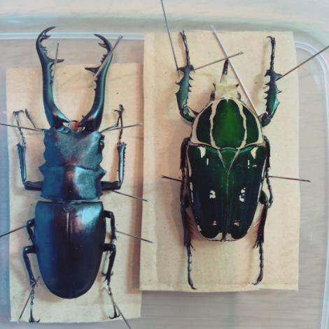
- 胸の真ん中かから少しずらした位置に針を刺す。（真ん中に刺すと壊れやすい）
この位置に針を刺し、固定する

- 針を羽や足に刺し、固定する。

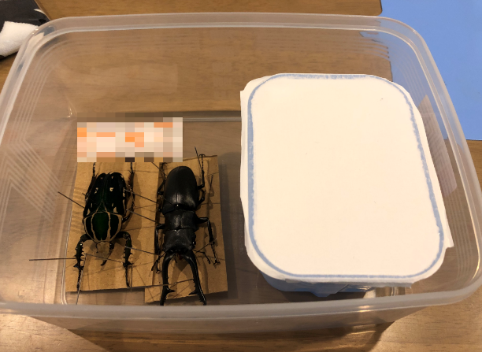
- 衣類用防虫剤と湿気取りを入れて、乾燥させる。（時期によって異なるが湿気の多い時期は数か月かかる場合がある）
湿気取りと衣類用防虫剤を容器に入れる

- 乾燥したら木箱に入れる。

※まち針は時間が経つと錆びてしまうため、専用の昆虫針が望ましい。今回は長期保存を目的としていないため、購入しやすいまち針で代用。
※今回は、安価だったためパラジクロロベンゼン（市販の衣類用防虫剤）を使用した。
〈参考文献〉『昆虫の図鑑 採集と標本の作り方』 南方新社

